МИНОБРНАУКИ РОССИИ

Федеральное государственное автономное образовательное учреждение высшего образования
«Южный федеральный университет»
Институт математики, механики и компьютерных
наук им. И. И. Воровича

Ящер

Сокращение текста до одной страницы

Проектная работа

Руководитель –
Пустовалова Ольга Геннадиевна

Ростов – на – Дону 2024

СОДЕРЖАНИЕ
ВВЕДЕНИЕ 3
ПОРЯДОК ДЕЙСТВИЙ 4

ВВЕДЕНИЕ
Темой этой проектной работы является проблема сокращения текста в документах.
Порой из-за 1-3 строчек приходится тратить больше бумаги для печати документа или вовсе печатать с двух сторон листа то, что вполне можно уместить на одной странице. С другой стороны, можно погрузиться в редактирование текста и сокращения объёма текста вручную, что может затянуться на достаточно длительное время.
Всего этого можно избежать, и мы обязательно расскажем как.

ПОРЯДОК ДЕЙСТВИЙ

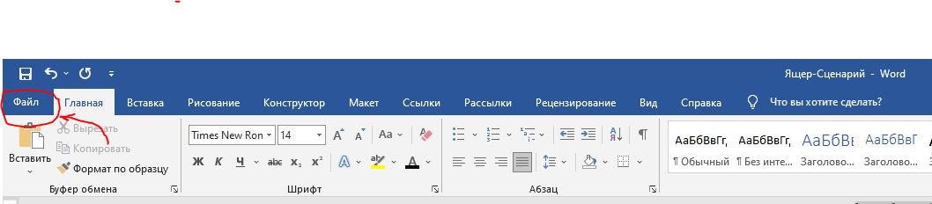
Перейдём сразу к порядку действий. Всё предельно просто, справится даже человек, впервые работающий с «вордом». Для каждого этапа мы предоставим картинку для более полного понимания порядка действий.
Рисунок 1. Первый шаг

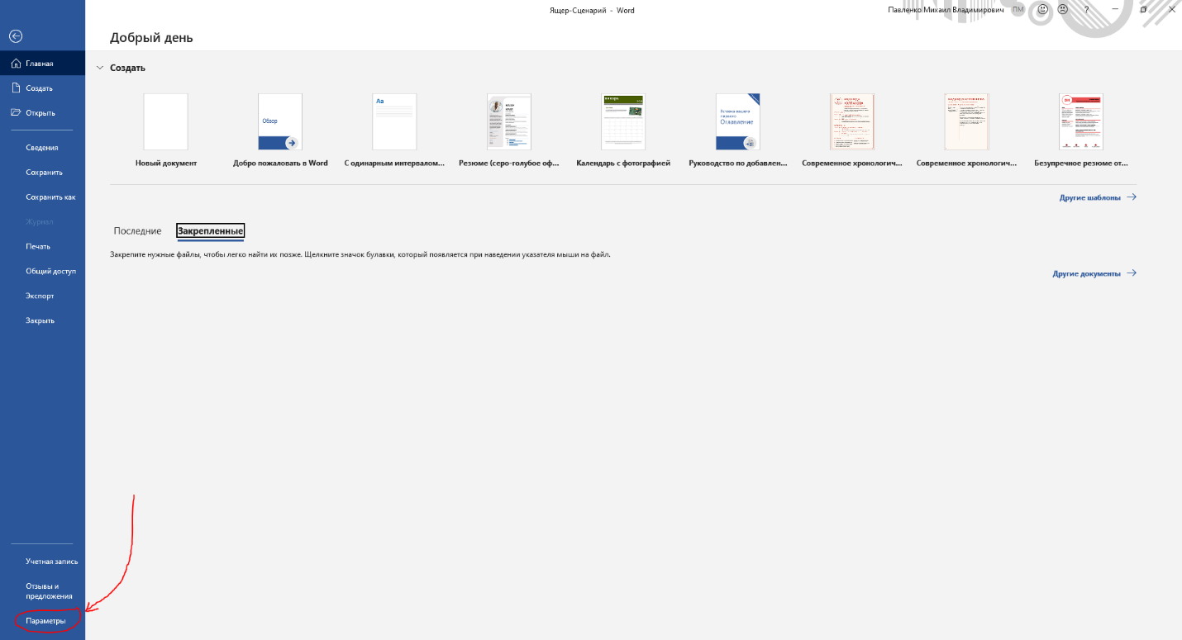
Первый шаг. Обратите внимание на верхнюю панель. Вас интересует вкладка «Файл». Нажмите на неё.
Рисунок 2. Второй шаг

Второй шаг. Вы переместились в другое окно. Здесь вам необходимо найти вкладку «Параметры» в нижней части страницы. Перейдите по этой вкладке.

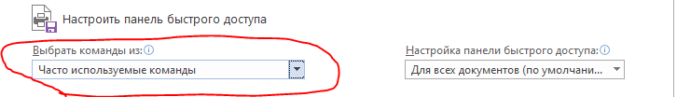
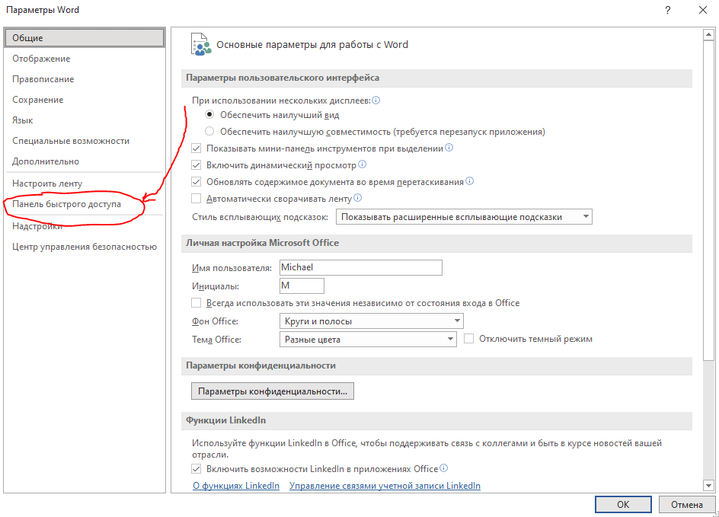
Третий шаг. После перехода в текущую панель нужно найти вкладку «Панель быстрого доступа» и перейти по ней.
Рисунок 4. Четвёртый шаг
Рисунок 3. Третий шиг

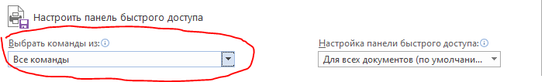
Четвёртый шаг. Обратите ваше внимание на выпадающую панель, озаглавленную «Выбрать команды из:». Щёлкните по стрелочке вниз.
Рисунок 5. Пятый шаг

Пятый шаг. Из выпадающего списка выберите пункт «Все команды».

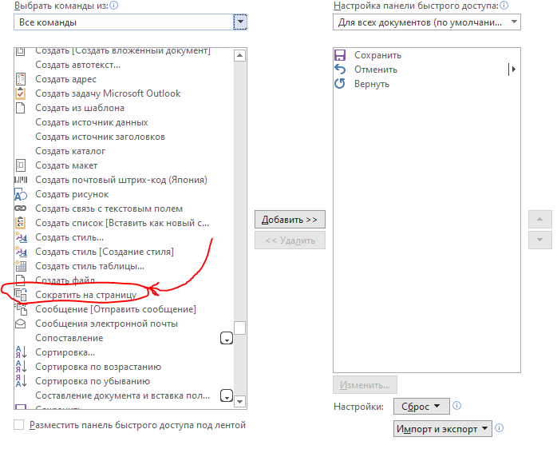
Шестой шаг. Теперь осталось совсем немного. Найдите пункт «Сократить на страницу». Нажмите на него и кликните кнопку «Добавить». После этого на вашей панели задач сверху появляется значок сокращения страницы. Остаётся только выделить текст, кликнуть на значок и всё готово. Текст сократился и вы сэкономили время и бумагу.
Рисунок 6. Шестой шаг

